
COMMUNIQUE DE PRESSE
17 novembre, 2025

Foselev prend livraison d'une nouvelle Grove GMK4080L – Compacte, puissante et prête à l'action
Foselev remplace une ancienne GMK4080-1 par la nouvelle Grove GMK4080L, qui dispose d'une longue flèche et de configurations de taxi exceptionnelles – la nouvelle acquisition a été présentée au salon JDL Expo à Beaune.
Immédiatement après la livraison en agence, la grue a été transportée de Nancy à Martigues, où elle participe à une opération de maintenance à grande échelle sur un site chimique aux côtés de 31 autres grues.
Le spécialiste français des grues et des services industriels Foselev a récemment pris livraison d'une nouvelle Grove GMK4080L, une grue mobile qui impressionne par sa conception compacte, sa longue flèche principale et ses configurations de taxi flexibles. La livraison a eu lieu lors du salon JDL Expo à Beaune et vient compléter une livraison plus importante de six grues au total.
Avec une longueur de flèche principale de 60 m, la GMK4080L est l'une des grues les plus puissantes de sa catégorie. Il convient de noter en particulier la possibilité de déplacer la grue avec un contrepoids de 13,3 t et une charge par essieu de 12 t, ce qui constitue un avantage significatif pour Foselev, car aucun véhicule de transport supplémentaire n'est nécessaire pour le contrepoids dans de nombreuses applications. Cela permet non seulement de gagner du temps et de l'argent, mais aussi d'augmenter la flexibilité d'utilisation.
Une autre caractéristique qui a convaincu Foselev est la base compacte des stabilisateurs de la GMK4080L, qui ne mesure que 6,2 x 6,8 m. Cela permet d'utiliser la grue comme alternative à une grue à trois essieux lorsque cela est nécessaire, ce qui constitue un réel avantage pour les opérations dans des espaces restreints.
La nouvelle GMK4080L remplace une ancienne GMK4080-1 dans la flotte de Foselev et représente une modernisation ciblée de la flotte. La décision de choisir ce modèle a été prise afin d'augmenter les performances et la polyvalence dans les opérations quotidiennes.
« Nous avons choisi la Grove GMK4080L en raison de sa flèche principale de 60 m et de ses excellentes caractéristiques de grue mobile, qui la rendent particulièrement efficace et flexible à l'usage. De plus, sa base d'appui compacte nous permet de l'utiliser en remplacement de grues plus petites lorsque cela est nécessaire. » déclare Brice Bonnefoy, Directeur Matériel de Foselev.
Immédiatement après sa livraison, la grue a quitté sa base de Nancy pour se rendre à Martigues, dans le sud de la France, où elle démontre sa puissance aux côtés de 31 autres grues. Elle y participe à des travaux de maintenance à grande échelle sur un site chimique. Le conducteur a particulièrement apprécié la suspension indépendante MEGATRAK®, qui s'est avérée extrêmement confortable et fiable pendant le long trajet à travers le pays.
Pour plus d'informations sur la Grove GMK4080L, cliquez ici.

-END-

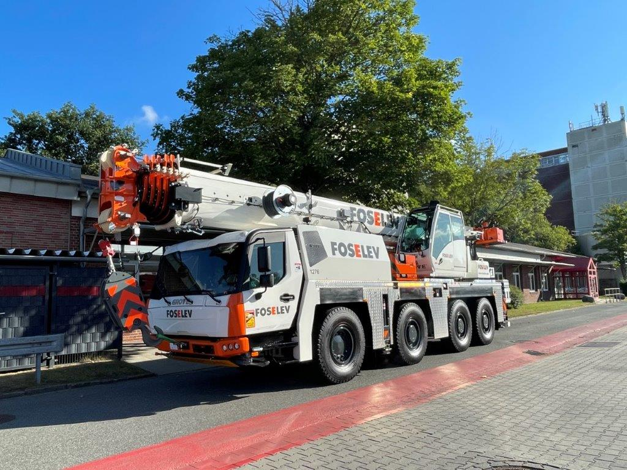

Foselev prend livraison d'une nouvelle Grove GMK4080L.

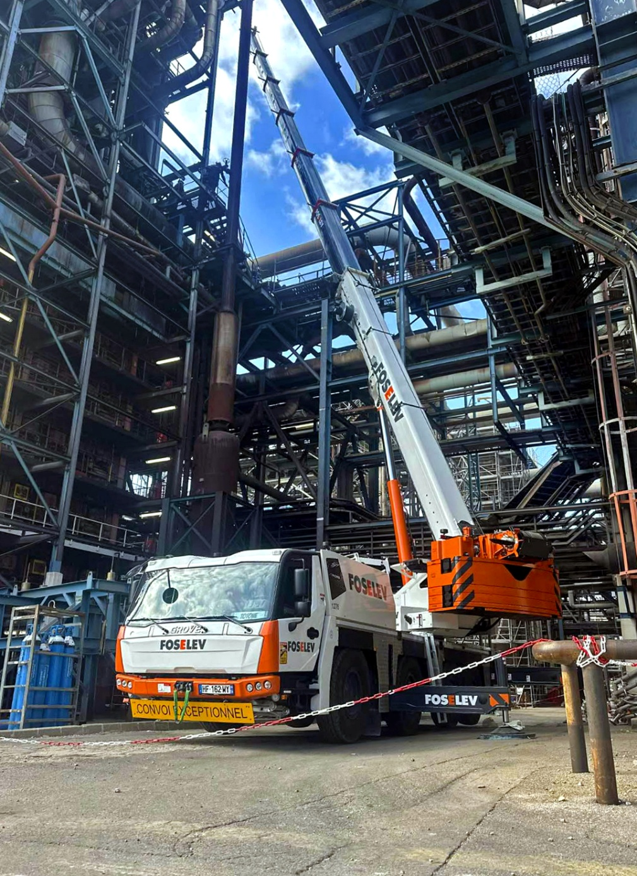
La nouvelle grue en action sur un chantier industriel.

CONTACT
Anna Theilen
Marketing Communication Specialist
Manitowoc
T +49 4421 294 4632
Anna.Theilen@manitowoc.com

À PROPOS DE MANITOWOC COMPANY, INC.
Fondée en 1902, Manitowoc Company s'appuie sur plus de 120 ans d'expérience dans la fourniture de produits de haute qualité axés sur les besoins des clients et de services après-vente sur ses marchés. Manitowoc est l'un des principaux fournisseurs mondiaux de solutions de levage techniques. Par l'intermédiaire de ses filiales en propriété exclusive, Manitowoc conçoit, fabrique, commercialise, distribue et assure le support technique d'une gamme complète de grues hydrauliques mobiles, de grues sur chenilles à flèche en treillis, de camions-grues et de grues à tour sous les marques Grove, Manitowoc, MGX Equipment Services, National Crane, Potain, Shuttlelift, et Upfits by Aspen Equipment.

THE MANITOWOC COMPANY, INC.
One Park Plaza – 11270 West Park Place – Suite 1000 – Milwaukee, WI 53224, USA
T +1 414 760 4600
www.manitowoc.com

